

**《GIS程序设计》实习报告**

**姓 名 王立君**

**学 号 3140102640**

**指导教师 张 丰**

**专 业 地理信息科学**

**所在学院 理学院**

**提交日期 2016 年 5 月 17日**

实习七 GIS分析 - 2 -

一、 实习目的 - 2 -

二、实习要求 - 2 -

三、实习过程及代码 - 3 -

1、添加基本控件和类库引用 - 3 -

2、添加“MapAnalysis”类 - 3 -

3、添加“空间查询”成员函数 - 3 -

4、实现“空间查询”点击事件响应函数 - 4 -

5、添加“缓冲区分析”成员函数 - 4 -

6、实现“空间查询”点击事件响应函数 - 5 -

四、实习结果 - 5 -

五、 实习拓展 - 6 -

拓展1: 完善空间查询和缓冲区分析功能，用户设置查询的对象和条件 - 7 -

拓展2：实现取消选择的功能，隐去高亮显示的要素 - 10 -

拓展3：为数据视图中的要素生成“点击即缩放到合适比例”的功能 - 12 -

拓展4：实现对选择集数据的独立显示功能 - 15 -

六、 实验感悟 - 17 -

# 实习七 GIS分析

1. 实习目的
2. 了解空间分析的意义和基本方法，掌握空间关系查询和空间拓扑分析两种分析方法；
3. 掌握五种基本的空间关系，学会用空间查询过滤和查询过滤对地理信息的空间和属性进行查询，并用游标的形式返回查询的结果；
4. 理解和区分八种拓扑算子的概念，进一步理解拓扑分析中缓冲分析的意义。

二、实习要求

1. 利用ArcGIS Engine提供的查询组件搜索亚洲境内人口等级等于5的所有城市；

2. 实现空间拓扑分析中的缓冲区分析，查询世界城市中距离北京经纬度5度范围内的所有城市；

3. 完成拓展：

拓展1: 完善空间查询和缓冲区分析功能，用户设置查询的对象和条件；

拓展2：实现取消选择的功能，隐去高亮显示的要素；

拓展3：为数据视图中的要素生成“点击即缩放到合适比例”的功能；

拓展4：实现对选择集数据的独立显示功能。

三、实习过程及代码

### 1、添加基本控件和类库引用

1. 在解决资源管理器中，双击“Mainform.cs”,打开主界面；
2. 在“数据分析”菜单项的下拉菜单中添加两个菜单项，名为“miSpatialFilter”和“miBuffer”，Text属性为“空间查询”和“缓冲区分析”；

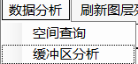

### 2、添加“MapAnalysis”类

添加地图数据分析的MapAnalysis.cs类，导入部分类库，并将该类的访问控制权限设置为public，代码如下：

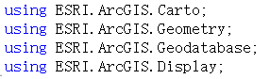

### 3、添加“空间查询”成员函数

向MapAnalysis类中添加成员函数QueryIntersect，根据给定图层进行空间交叉查询。在本代码中实现的是先获取Continents图层上的亚洲区域，根据POP_RANK属性过滤出人口登记等于5 的城市。代码如下：

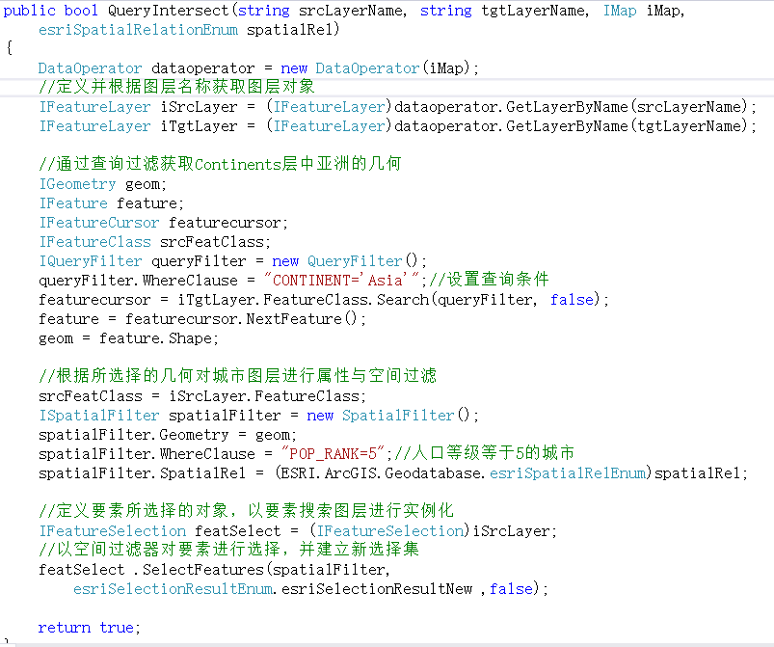

### 4、实现“空间查询”点击事件响应函数

为菜单项“空间查询”生成点击事件响应函数，实现要素的空间交叉选择，并在地图上明显标识。代码如下：

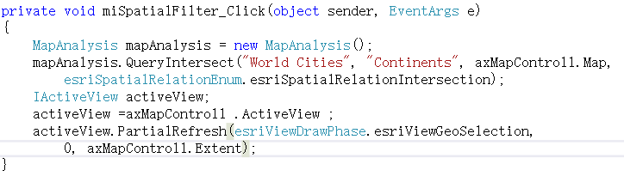

### 5、添加“缓冲区分析”成员函数

向MapAnalysis类中添加成员函数Buffer，设置一个缓冲区作为空间查询的几何范围，查询距离北京经纬度5度范围内的所有城市。代码如下：

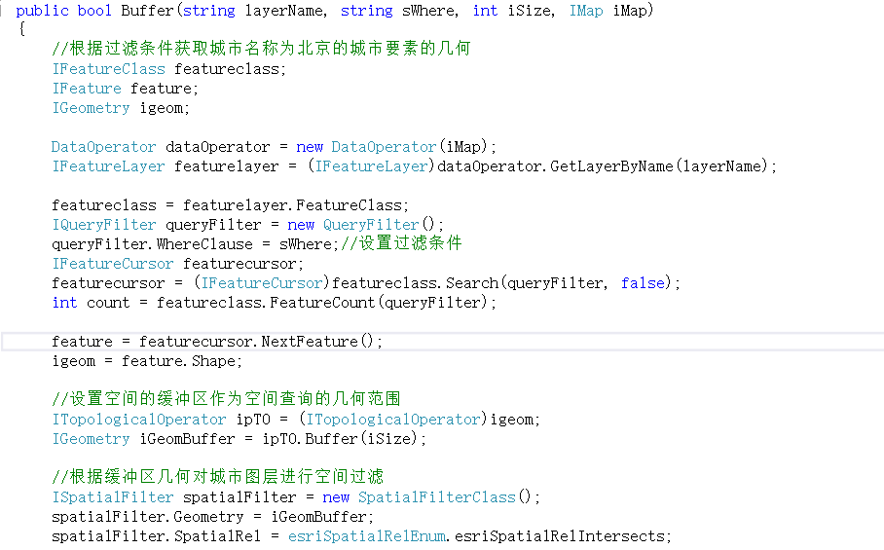

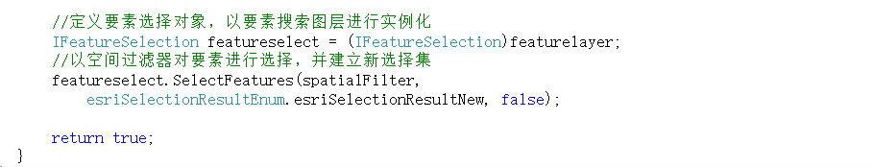

### 6、实现“空间查询”点击事件响应函数

为菜单项“缓冲区分析”生成点击事件响应函数，实现要素的缓冲区分析，并通过空间交叉选择城市并在地图上明显标识。代码如下：

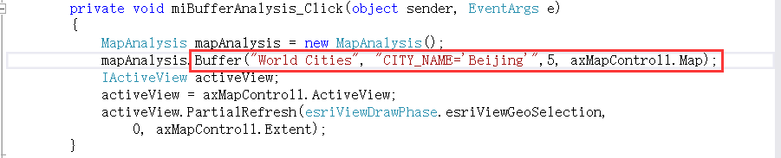

四、实习结果

1. 运行程序，点击“空间查询”菜单项后，在axMapcontrol中可以看到有部分城市被高亮显示了出来，这些城市就是亚洲境内人口等级等于5的城市。

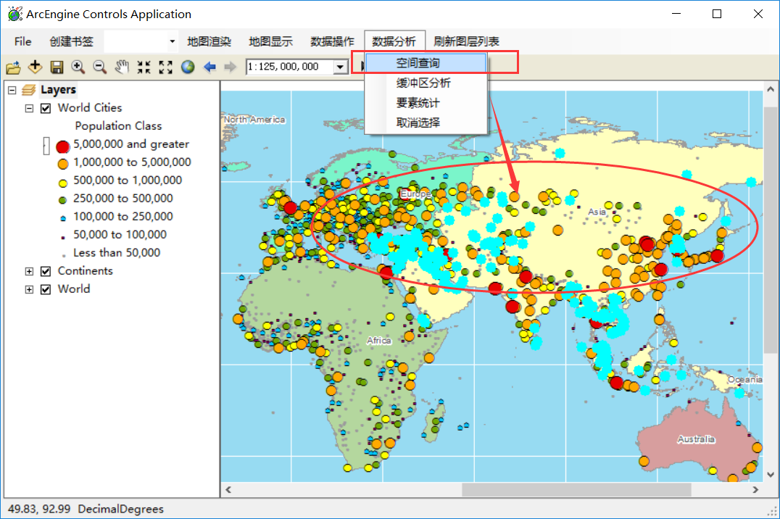

1. 点击“缓冲区分析”菜单项，可以看到在北京附近集中出现了一些高亮显示的点，这些点代表的就是距离北京经纬度5度以内的城市。

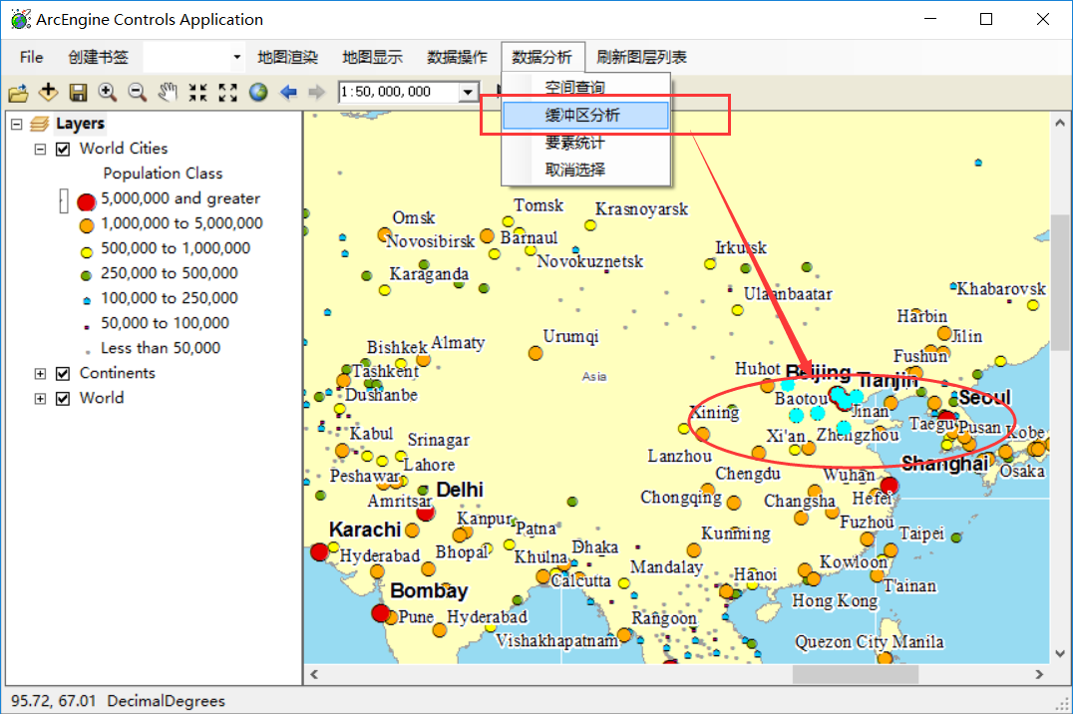

1. 实习拓展

### 拓展1: 完善空间查询和缓冲区分析功能，用户设置查询的对象和条件

1. 新建一个名为“SpatialFilter”的windows窗体，添加基本的空间。为其定义带参构造函数，添加基本的空间，通过参数传入axMapcontrol1和Mainform。如下图：

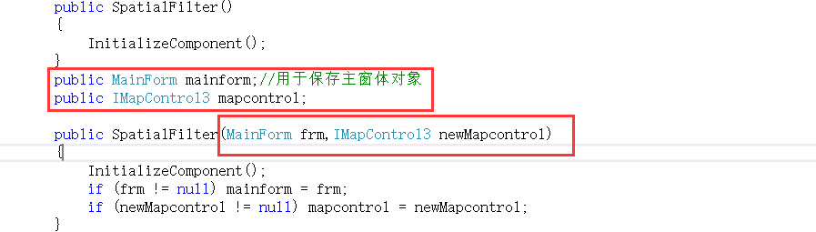

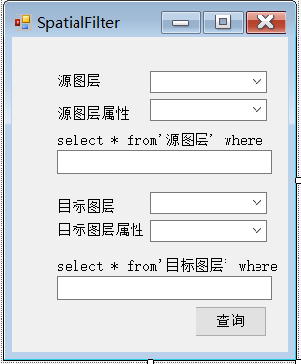

1. 为该窗体添加Load事件，使窗体弹出时就在源图层和目标图层后的两个combobox中加载map中的所有图层。代码如下：

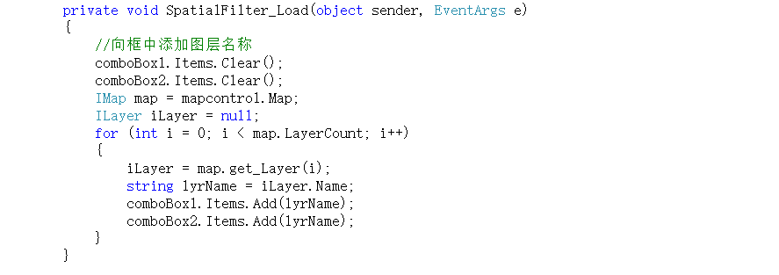

1. 为源图层和目标图层两个label后的combobox添加索引事件，在选择图层后，在源图层属性和目标图层属性后的两个combobox中加载相对应的所有属性。代码如下：

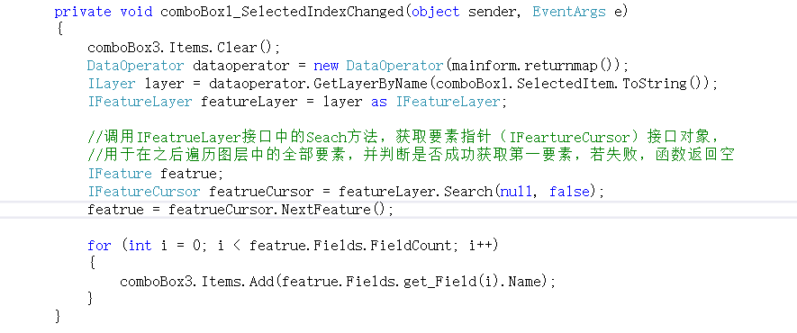

1. 为源图层属性和目标图层属性后的两个combobox生成索引事件，在选择属性后，将属性名反应在“select * from ’*图层’”下的文本中。代码如下：

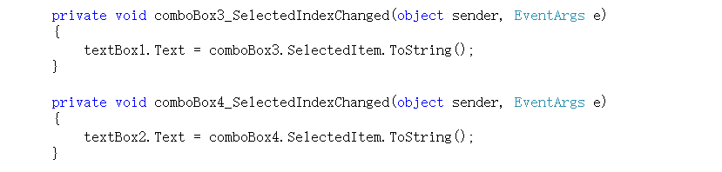

1. 为“查询”实现点击事件，实现基于目标图层的空间信息，对源图层进行属性查询。代码如下：

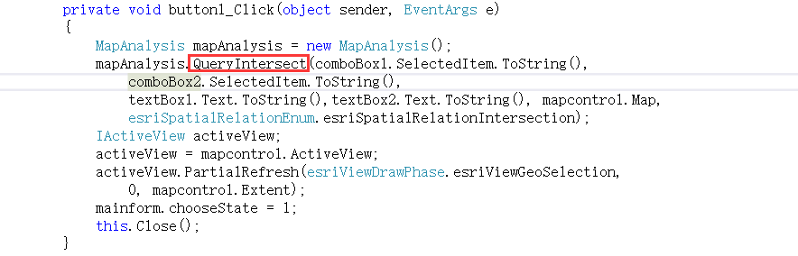

1. 缓冲区分析功能的完善也类似，生成新窗体，将“缓冲区分析”菜单项的点击事件改为窗体激活，将原先点击事件的内容添加到新窗体的“查询”按钮的点击事件中去。Buffer函数的参数都为textbox控件中的text即可。

**拓展1结果：**

1. 点击“空间查询”菜单项，弹出“SpatialFilter”窗体。
2. 选择目标图层和源图层，以及查询条件中涉及到的属性。

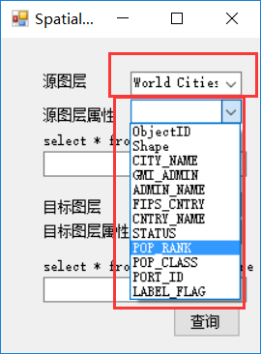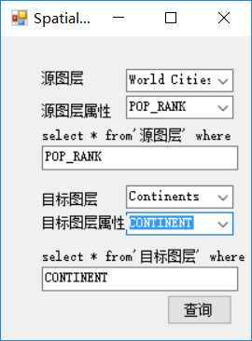

1. 手动输入，补全查询条件。

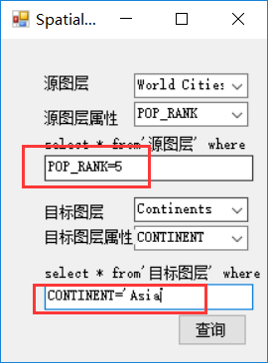

1. 点击“查询”，在map中同样可以看到亚洲境内人口等级为5的所有城市。

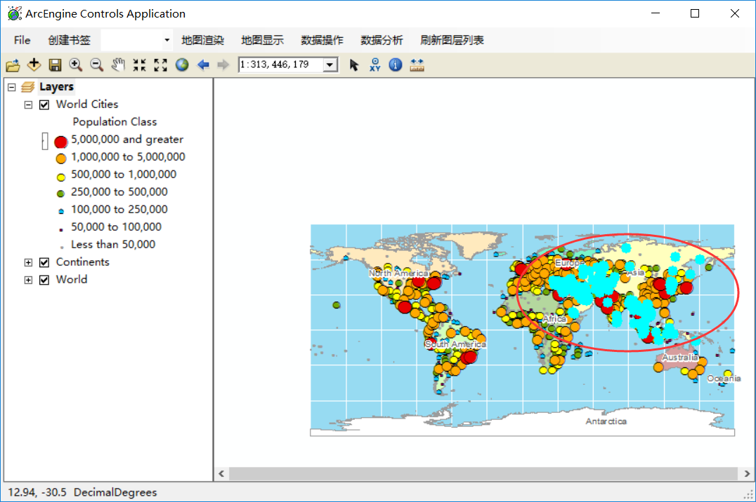

### 拓展2：实现取消选择的功能，隐去高亮显示的要素

1. 添加菜单项，名为miCanceloption，Text属性为“取消选择”，将其enabled属性设置为false，为其点击响应函数，用map.clearSelection函数来清空地图选择集。代码如下：

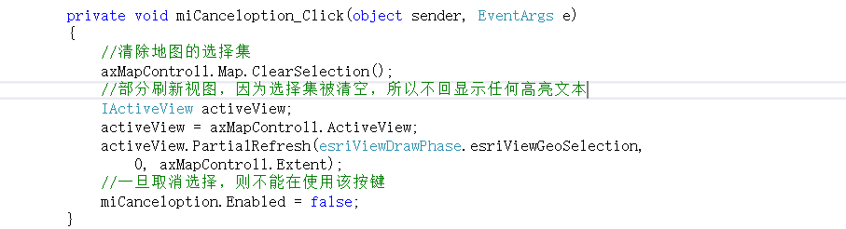

1. 在“空间查询”和“缓冲区分析”两个菜单项的点击事件中添加一行代码，在点击事件生成的时候，使“取消选择”菜单项变为可用。代码如下：

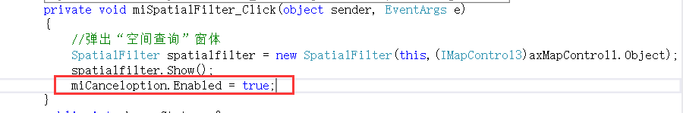

**拓展2结果：**

1. 一开始可以看到“取消选择”菜单项不可选，点击“缓冲区分析”菜单项，实现对北京5度范围内所有城市的高亮显示。

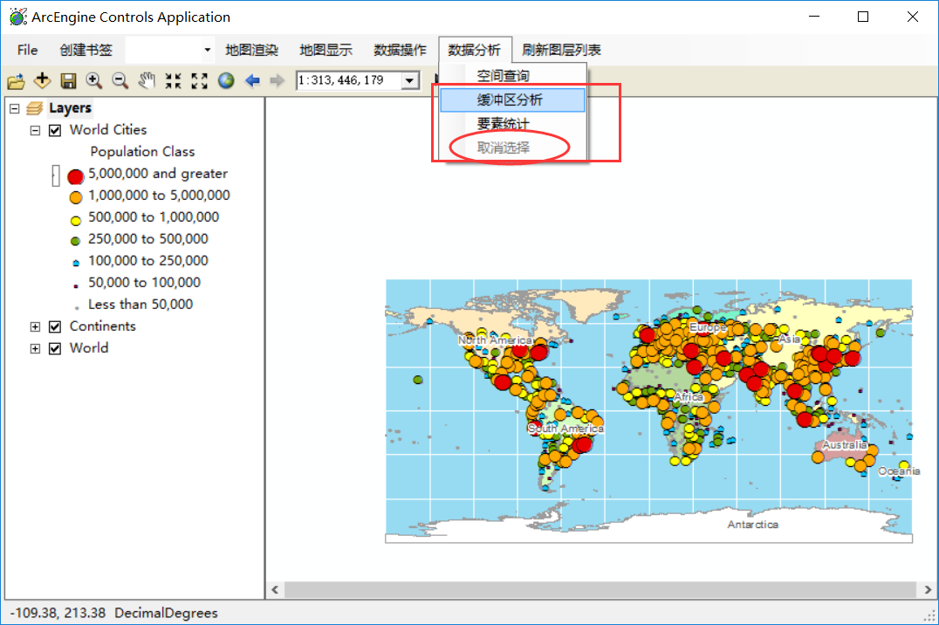

1. 之后可以看到“取消选择”菜单项可选，点击后所有高亮文本消失，并且“取消选择”菜单项再次变为不可选。

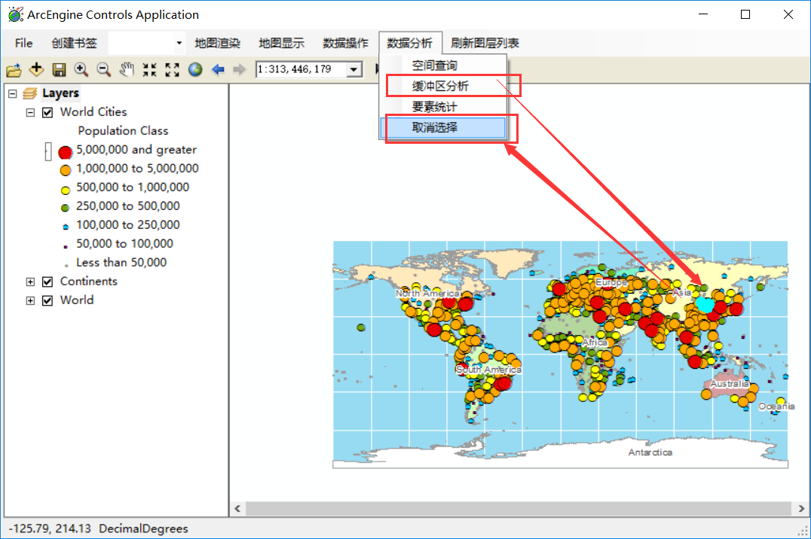

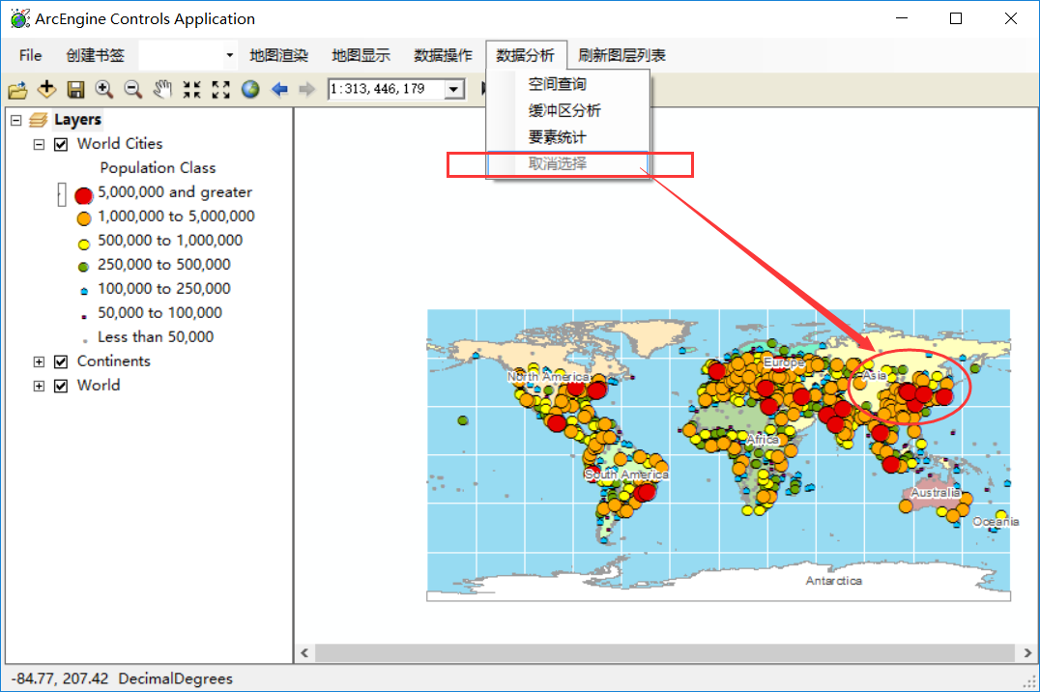

### 拓展3：为数据视图中的要素生成“点击即缩放到合适比例”的功能

1. 在MapAnalysis中添加selectbyOid函数。实现通过要素的oid属性来查询要素的功能。只要把 QueryIntresection函数中的查询条件改掉即可。代码如下：

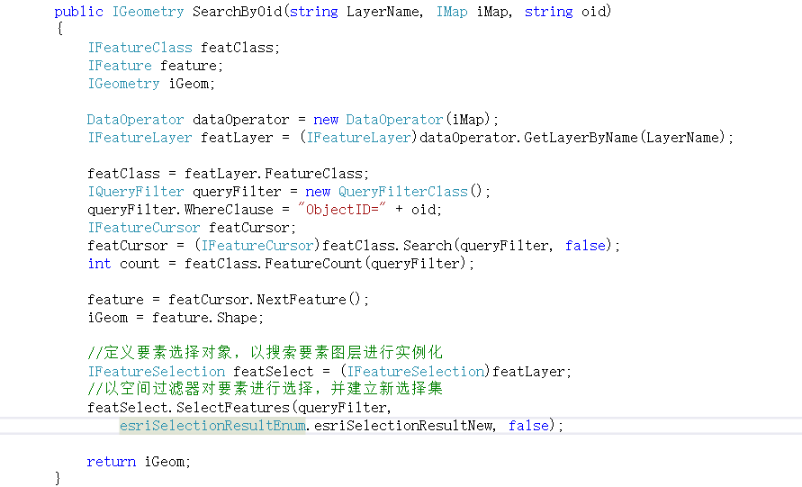

1. 为DataBoard窗体的dataGridView1控件添加cellMouseDownClick事件，在点击数据窗体中的要素时，map的视图将会缩放到要素为中心的视图上，并做一定的放大处理。代码如下：

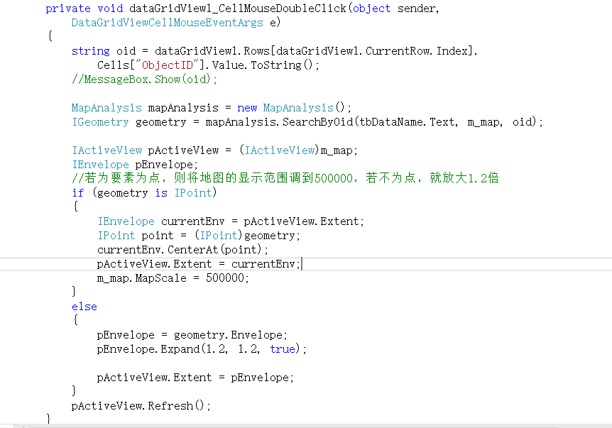

**拓展3结果：**

1. 点击“访问图层数据”菜单项，选择所要访问的图层，弹出数据窗体。

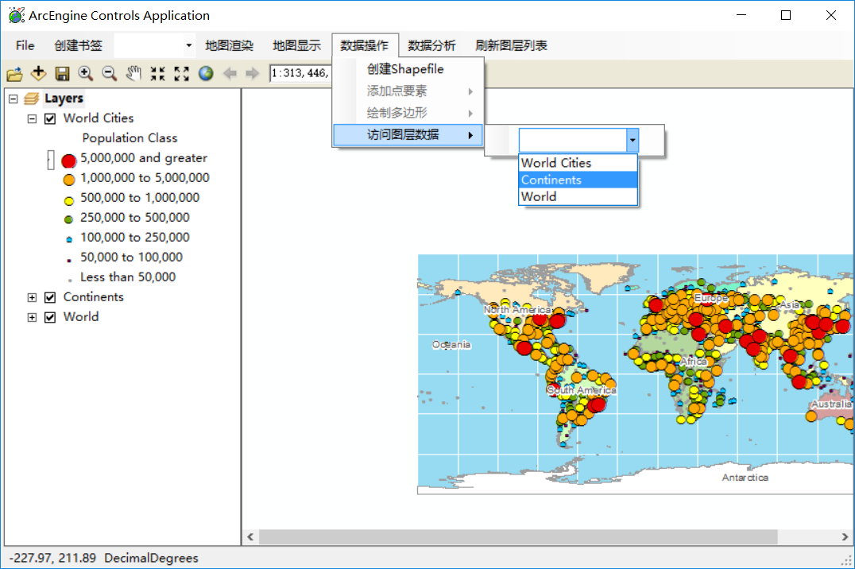

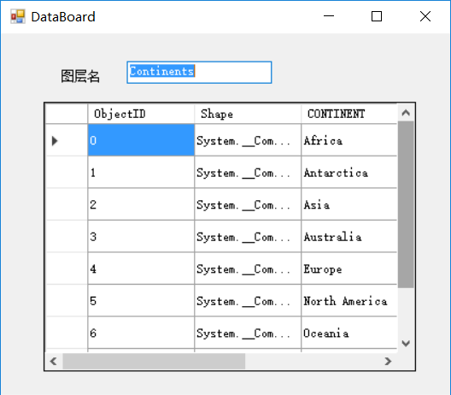

1. 双击窗体中的某个要素，地图缩放到该要素。比如图中continents图层中的澳大利亚州和world cities图层中cuiaba城市都进行了一定比例的缩放。

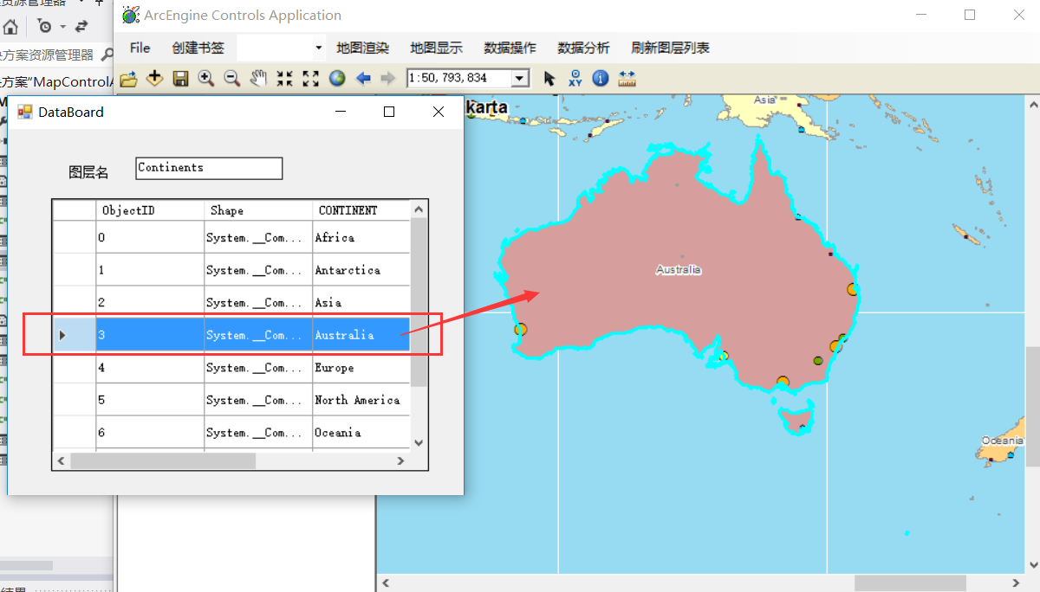

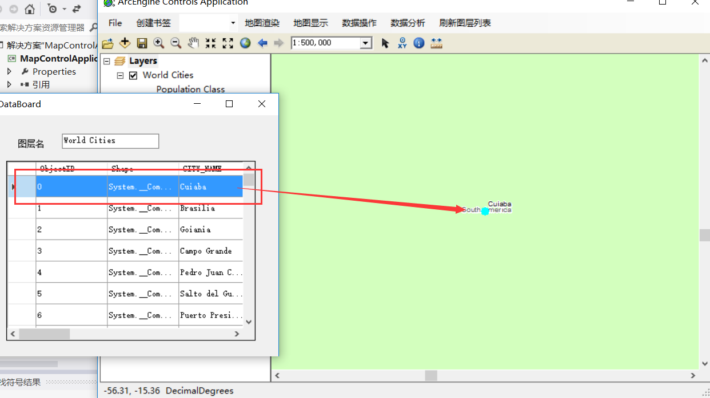

### 拓展4：实现对选择集数据的独立显示功能

1. 在DataOperator类中添加GetSelectionData函数。实现对axMapcontrol控件中map中的选择集数据。只需要把原有的数据加载函数中的getfeaturebylayer片段改为如下红框内的函数据可。代码如下：

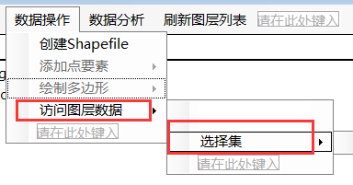

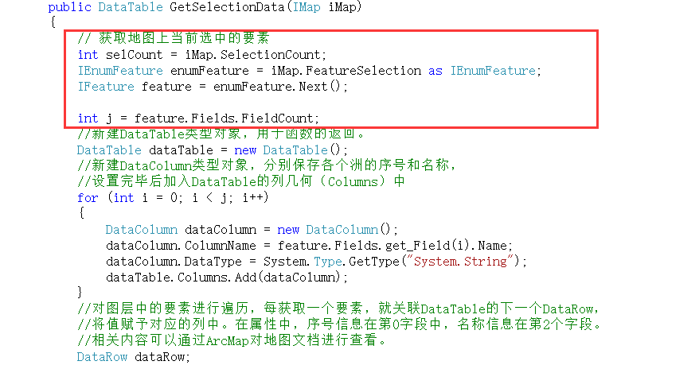

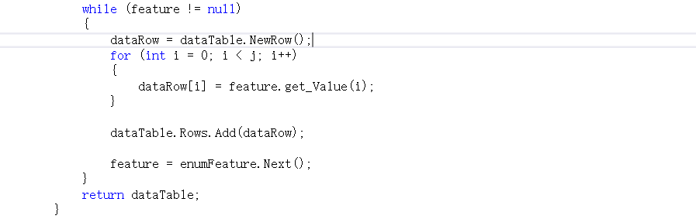

1. 在访问图层数据菜单项后的下拉框内添加一个菜单项，名为miSelectionData，Text属性为“选择集”。对其添加点击事件，调用GetSelectionData函数来弹出数据视图。代码如下：

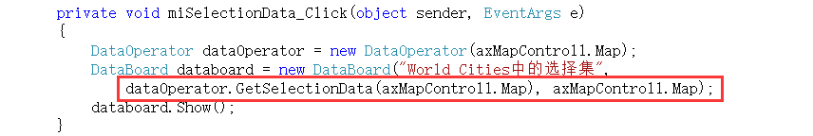

**拓展4结果：**

1. 先点击缓冲区分析，查询距离北京5度经纬度以内的所有城市。

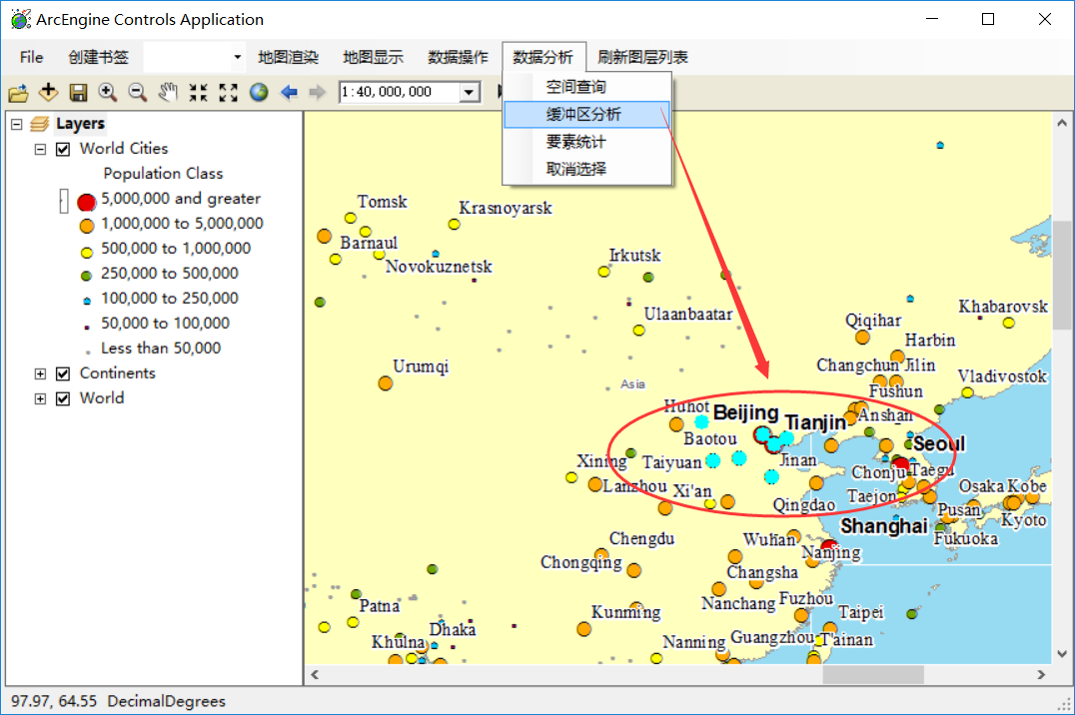

1. 点击“访问图层数据”后的“选择集”菜单项，弹出数据窗体，显示所有被选择的要素的信息。

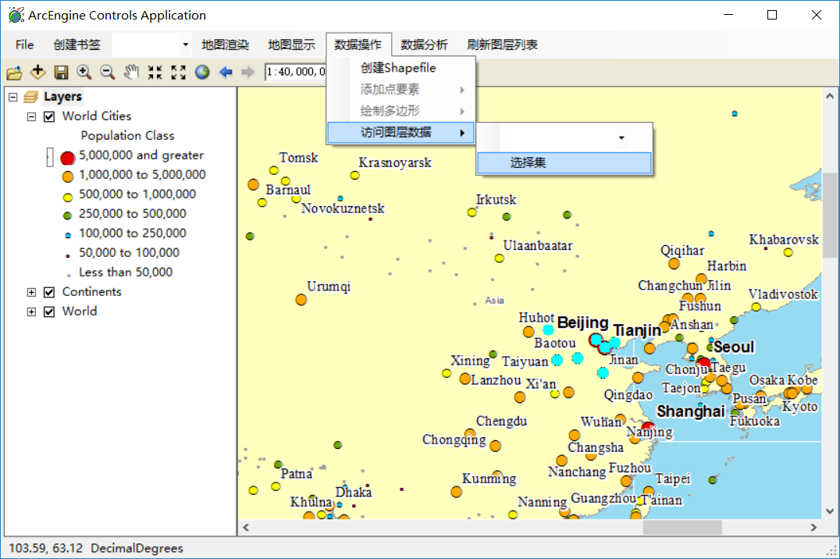

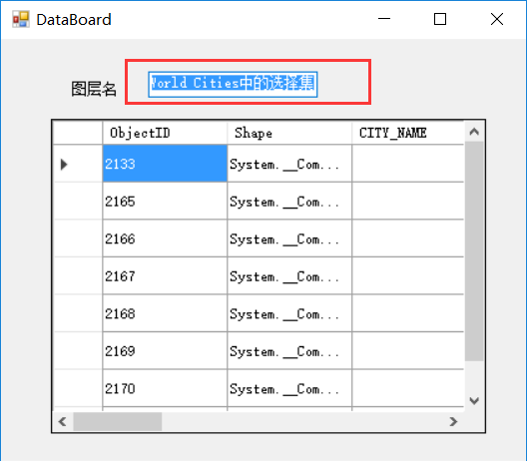

1. 实验感悟
2. 本次实习的最难搞的地方就是查询过滤器中的传参太多了，比如featurecursor、featureselection、featureclass、feature，一开始理解上还是比较易懂的。但是到了自己加功能的时候，却发现不搞懂这些类型和接口的本质，改起来会出现很多错误。及时错误列表没显示，可在运行后就会强制中断程序。而且一些接口之间可以转换（ifeaturelayer和ifeatureselection），但是倒过来就不可以了。所以在做拓展的时候花了比较多的时间在这些接口的转换上。